# Муниципальное бюджетное дошкольное образовательное учреждение «ЦРР-детский сад №15 «Незабудка» Конспект открытого занятия по аппликации во второй младшей группе на тему: «Цветочная корзина для мамы» Воспитатель: Готфрид Т.Г. иллюстрация цветочной корзины PNG , цветочная корзина, изолированный, корзина PNG рисунок для бесплатной загрузки г. Каспийск 2024г.

**Цель**: формировать умение у детей составлять изображение из деталей. Воспитывать стремление сделать красивую вещь (подарок). Развивать эстетическое восприятие, формировать образные представления.

**Задачи:**

Образовательные: закреплять умение пользоваться клеем и кисточкой, аккуратно наклеивать детали и убирать лишний клей салфеткой, составлять композицию; закреплять знание основных цветов спектра.

Развивающие: развивать воображение, мелкую моторику рук.

Воспитательные: воспитывать любовь и уважение к маме, бабушке. Желание доставлять радость близкому, родному человеку.

**Предварительная работа воспитателя:** рассматривание поздравительных открыток с цветами. Беседа о празднике мам. Рассматривание иллюстраций «Садовые цветы», «Полевые цветы» и букета из живых цветов.

**Раздаточный материал:** готовые формы для цветов из цветной бумаги, детали корзины из картона различных цветов, клей, салфетки для примакивания, клеенка.

**Ход занятия:**

Организационный момент.

Воспитатель предлагает сесть на ковер и послушать песню (*звучит песня о маме*).

- Как вы думаете, почему сегодня мы слушаем в детском саду песни о маме? (*Потому что праздник всех мам на Земле*.)

- Что люди дарят друг другу в праздник? (*Подарки*.)

Тема нашего занятия «Цветочная корзина для мамы».

- Какой подарок еще можно преподнести маме? (*рассказать стихотворение, спеть песню, нарисовать рисунок или же купить в магазине вместе с папой*.)

Воспитатель предлагает детям отгадать загадку:

*-Кто вас, дети, больше любит?*

*Кто вас нежно так голубит?*

*Кто заботится о вас,*

*Не смыкая ночью глаз?*

- Правильно, ребята, это наши любимые мамы. А вы знаете как зовут ваших мам? (*Дети отвечают.*)

- Детки, как ласково вас называют ваши мамы? (*Ответы детей*.)

- А как вы можете нежно назвать свою мамочку? (*Дети называют*.)

- Давайте дополним наши ответы поиграв в игру.

Игра «Назови ласково».

Когда мама вас гладит по голове, обнимает, целует, какая она?

*(Ласковая, нежная.)*

Когда мам улыбается и смеется, какая она?

*(Веселая, радостная.)*

Когда мама не ругает, когда вы шалите, какая она?

*(Добрая.)*

Когда мам надевает нарядное платье, какая она?

*(Красивая.)*

А если вы маму любите, она какая?

*(Любимая.)*

- Вот сколько добрых слов мы сказали о ваших мамах.

Практический этап.

- Ребята, я предлагаю для наших любимых мам сделать подарок. Я открою вам секрет, мамы и бабушки очень любят цветы. И мы с вами сегодня будем делать красивую цветочную корзиночку из цветного картона и бумаги, чтобы торжественно подарить их мамочкам на нашем утреннике.

Воспитатель предлагает детям подойти к отдельно стоящему столу и выбрать форму корзинки понравившегося цвета.

Далее наглядно показывается образец и поэтапность выполнения данной работы.

Дети проявляют свою фантазию и придумывают свой цветок, предварительно выбрав цветочные детали по собственному желанию.

Полученными цветами украшается выбранная форма корзины.

Итоговые работы сравниваются с образцом и крепятся рядом на магнитную доску для коллективного рассматривания и обсуждения.

Заключительный этап.

-Ребята, сегодня мы с вами сделали замечательные красочные подарки для наших любимых мам. Я, думаю, мамы будут в восторге! Давайте напоследок закрепим наши радостные эмоции хороводной игрой.

Дети под лирическую музыку вместе с воспитателем водят хоровод и имитируют движения, согласно тексту.

*Много мам на белом свете,*

*Всей душой их любят дети.*

*Только мама есть одна,*

*Всех дороже мне она.*

*-Кто она? Отвечу я:*

*— Это мамочка моя!*

Приложение 1

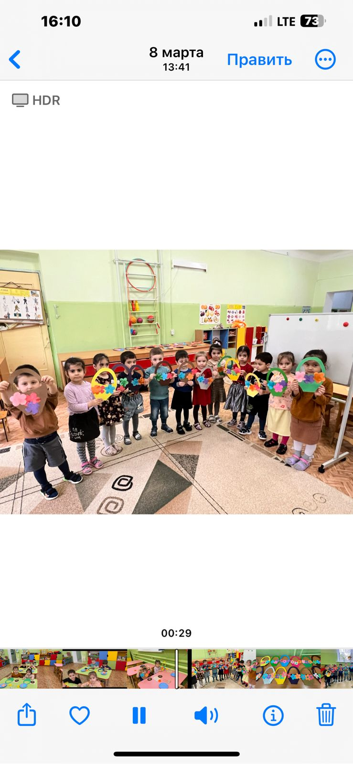  
  
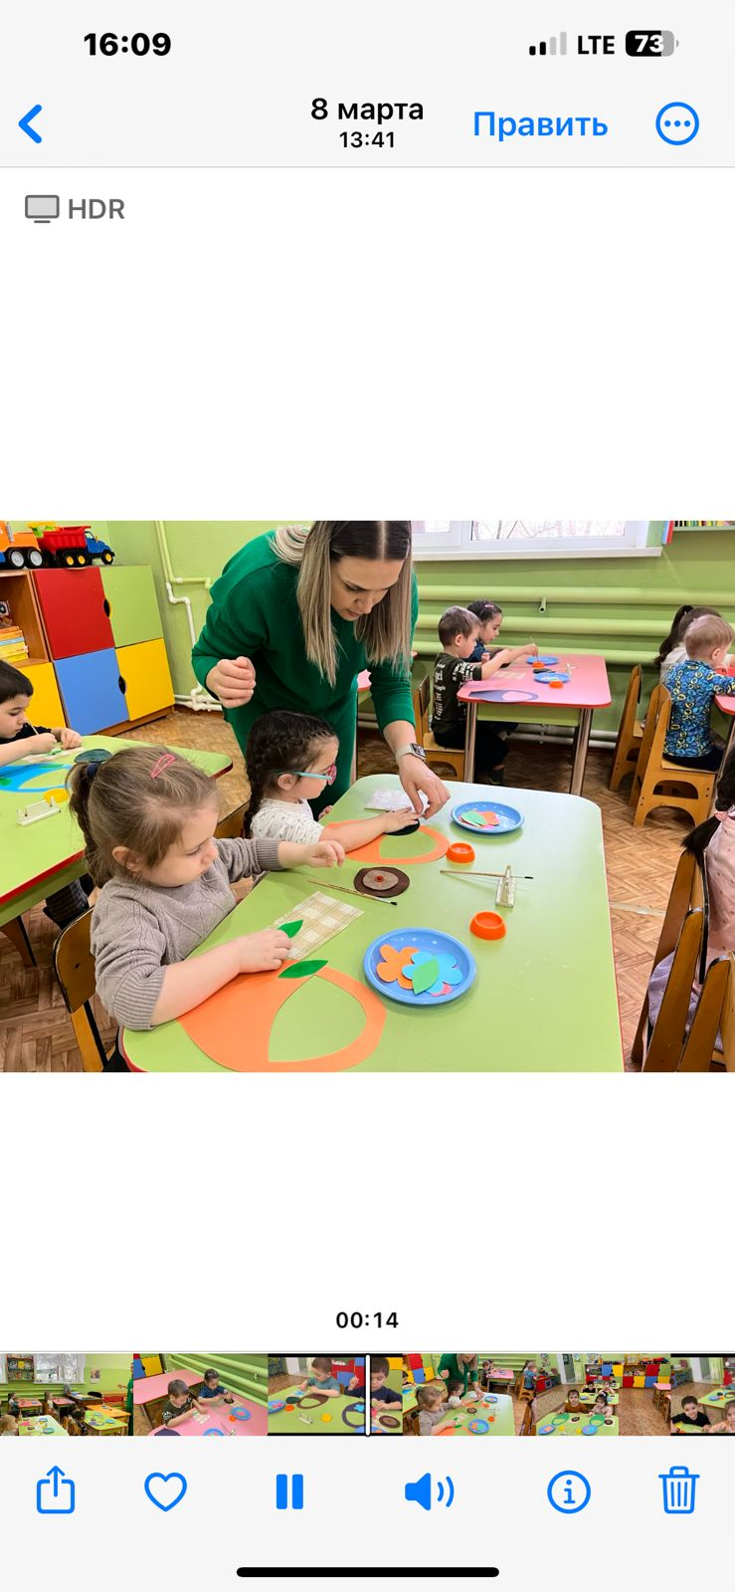  
  
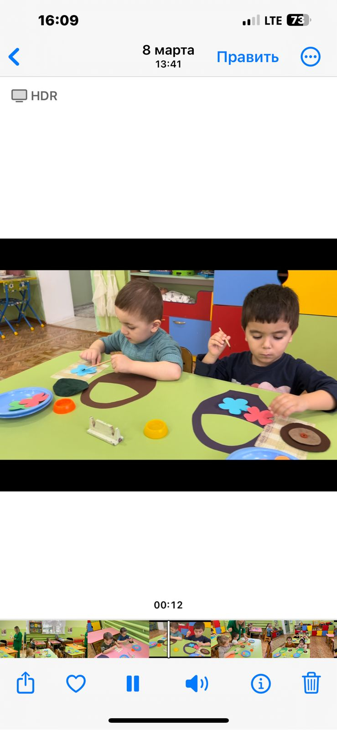

Приложение 2

